鼻胃管护理模拟人

型号：KAR/2800 中文品牌：上海康人 英文品牌：KANGREN

**模型特点：**

■ 模拟人可取仰卧屈膝位，两腿外展后可独立支撑，左右上臂、小腿可灵活旋转，可实现多种体位，满足操作需要。

■ 解剖标志明显，可触及两乳头、肋骨、胸骨及剑突，胸部富有弹性，外皮可打开，能观察到真实大小的肋骨、双肺、心脏、肝脏、胃（透明）等器官。

■ 轴线翻身法，肢体约束法、肩部约束法、全身约束法。

■ 瞳孔观察示教：散大的瞳孔，正常的瞳孔。

■ 氧气吸入法、雾化吸入疗法。

■ 鼻饲术：

· 托起头部使下颌靠近胸骨柄实现昏迷病人的鼻饲；

· 胃管插入45-55cm时，可以抽出模拟胃液；

· 真实大小的胃，可容纳350ml的液体；

· 透明胃，可观察到胃管进入胃部的动态过程；

■ 洗胃：可进行洗胃练习，经口、鼻洗胃器洗胃法、电动吸引洗胃法、胃管洗胃法、洗胃机洗胃法。

■ 肌内注射：

■ 皮下注射：左臂有皮下注射区域。

■ 右手臂静脉注射：

■ 造瘘口护理：胃造瘘口、膀胱造瘘口、结肠造瘘口、回肠造瘘口，进行冲洗练习。

■ 男女可互换导尿、留置尿管和膀胱冲洗：

■ 褥疮护理：具有褥疮的两个临床分期：淤血红润期、溃疡期。

■ 可实现灌肠操作。 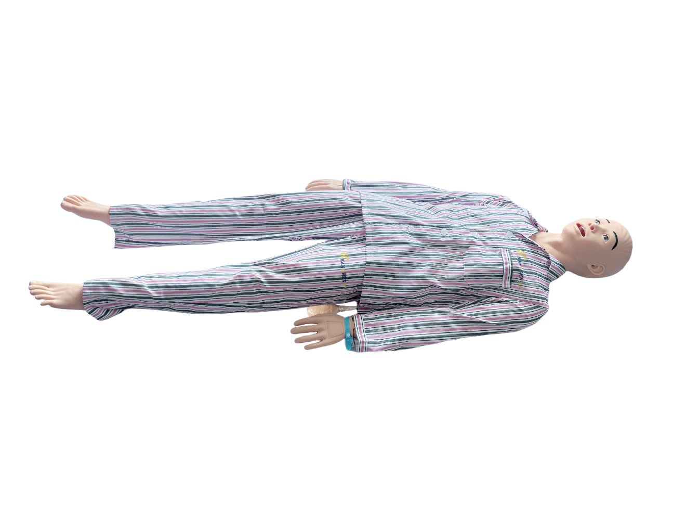

**配置清单：**

|  |  |  |  |
| --- | --- | --- | --- |
| **序号** | **产品名称** | **单位** | **数量** |
| 1 | 置胃管护理模拟人 | 具 | 1 |
| 2 | 护理配件 | 套 | 1 |
| 3 | 模拟人衣服 | 套 | 1 |
| 4 | 说明书、合格证、保修卡 | 套 | 1 |
|  |  |  |  |